МОУ Аткульская ООШ

Приготовление блюд из молока и молочных продуктов.
Сырники жареные.
В 6 классе

Учителя технологии
Чернышовой Тамары
Алексеевны

2011 г
План – конспект урока технологии в 6 классе.

Тема: Приготовление блюд из молока и молочных продуктов.
Сырники жареные.
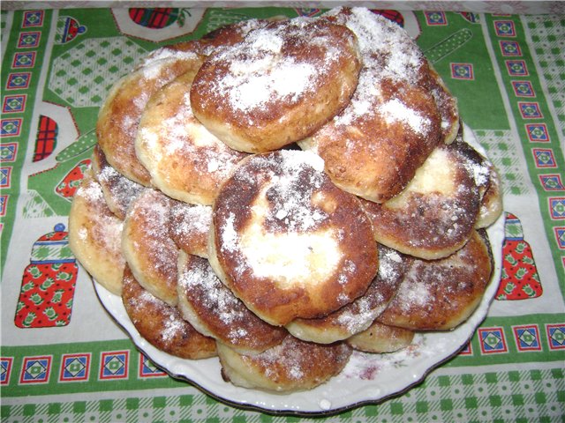

Цель: ознакомить с питательной ценностью молока и молочных продуктов; научить приготовле6нию блюд из молочных продуктов; совершенствовать приемы работы с пищевыми продуктами.

Оборудование: миска, сковорода, разделочная доска, электрическая плита, столовая и чайная посуда.

Ход урока

I. Организационный момент (проверка готовности учащихся к уроку, сообщение темы)

II. Сообщение темы урока:
- Что вы знаете о молоке?
- Что такое молоко? (Это белая прозрачная жидкость)
- Чем ценится молоко?
- Почему оно необходимо в питании человека?

Обобщение:
Великий русский физиолог И.П. Павлов говорил о молоке как об изумительном продукте, приготовленном самой природой. В нем содержатся необходимые для организма человека питательные вещества: всего их более 100 – вода, молочная кислота, белки, молочный сахар, минеральные соли. Некоторые из них только в молоке. Лактоза – молочный сахар – незаменим при изготовлении простокваши, сметаны.
Молоко и молочные продукты ценятся кулинарами за их пищевые и вкусовые качества. Ведь они являются сырьем для так называемой быстрой кухни (блюда быстрого приготовления). Их можно приготовить за 20 – 30 минут.
- Какие молочные продукты вы знаете?
(Простокваша, ряженка, варенец, кефир, сливки, творог, сметана, мороженое.)
- Сегодня на мы готовим блюда из творога. Это один из самых древних молочных продуктов. Что вы знаете о твороге?
- Какие блюда из творога вы употребляли в пищу?
- Есть ли общее в приготовлении этих блюд?
- Какое блюдо мы должны приготовить?

Практическая задача: приготовить сырники жаренные.
- Что нужно знать, чтобы приготовить сырники? (Рецепт)
- Где его можно узнать? (В книге, от учителя, от мамы)
Знакомство с рецептом.
Рецепт
1. Творог пропустить через мясорубку или размять.
2. Белок отделить от желтка. Желток растереть с сахаром до получения пышной массы. Белок взбить в густую пену.
3. Все это сложить в миску, добавить муку (манку), изюм и вымешать тесто. 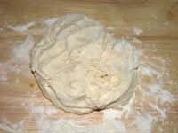
4. На посыпанной мукой разделочной доске порезать тесто на куски толщиной 2 см.
5. Запанировать сырники в муке. 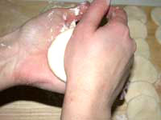
6. На разогретой с жиром сковороде жарить сырники с обеих сторон до золотистого цвета. 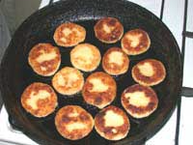
7. Уложить аккуратно на блюдо и посыпать сахарной пудрой. 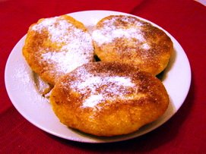

- Какая посуда и инвентарь вам понадобятся?
1. миски
2. разделочные доски
3. сковорода
4. блюдо
- Что нам надо, чтобы работа получилась?
(Правильно работать, распределить обязанности, соблюдать ТБ)
Повторение ТБ при работе с горячей посудой.

Организация работы в группах.
(Распределение обязанностей, заполнение карты учета работы звена.)

Практическая работа. Текущий инструктаж.
а) Работу начнем с определения доброкачественности творога.
б) Требования к готовому блюду.
в) Сервировка и дегустация.

III. Итог урока:
1. Что нового Вы узнали на уроке?
2. Чему научились на этом уроке?
3. Какова была цель урока?
4. Выполнили ли практическую задачу?
5. Как вы оцените свою работу?

